Муниципальное дошкольное образовательное бюджетное учреждение
центр развития ребенка – детский сад №86 г. Сочи
354003, Краснодарский край, город Сочи, Центральный район, ул. Абрикосовая, д.2.
Тел.: 8 (862) 268-01-36

ПРОВЕДЕНИЕ СЕМЕЙНЫХ КВЕСТОВ В ДОШКОЛЬНОЙ ОБРАЗОВАТЕЛЬНОЙ ОРГАНИЗАЦИИ

Методическое пособие по вопросам организации совместной досуговой деятельности родителей и воспитанников дошкольных образовательных организаций

(из опыта работы МДОБУ центра развития ребенка – детского сада № 86)

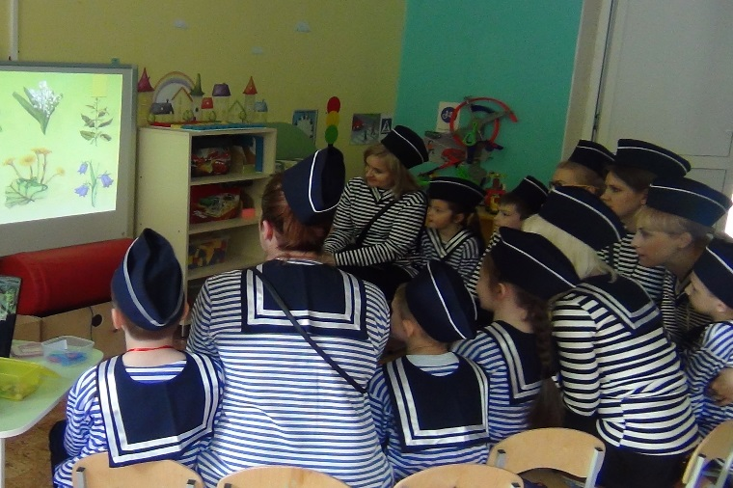

Методическое пособие по вопросам организации совместной досуговой деятельности родителей и воспитанников дошкольных образовательных организаций

(из опыта работы МДОБУ центра развития ребенка – детского сада № 86)

Печатается по решению педагогического совета МДОБУ центра развития ребенка – детского сада № 86 г. Сочи
(Протокол № «2» от 02.11.2017 г.)

Авторы-составители:
Мамадалиева Наталья Алексеевна, заместитель заведующей по ИД, МДОБУ центр развития ребенка – детский сад №86 г. Сочи; Кичигина Елена Викторовна, воспитатель; Уварова Светлана Анатольевна, воспитатель; Кротова Ксения Николаевна, воспитатель, Малахова Нелля Владимировна, воспитатель МДОБУ центр развития ребенка – детский сад №86 в г. Сочи

Рецензент:
Базалева Любовь Александровна
кандидат психологических наук, доцент кафедры психологии
и дефектологии Сочинского государственного университета

Методическое пособие включает в себя анализ опыта работы МДОБУ центра развития ребенка-детского сада № 86 по организации совместных досуговых мероприятий родителей и воспитанников дошкольных образовательных учреждений с использованием технологии квест-игры.

© Мамадалиева Н.А., Кичигина Е.В., Малахова Н.В., Уварова С.А., Кротова К.Н., авторы, 2018
© МДОБУ центр развития ребенка-детский сад № 86, 2018

Оглавление

Введение ………………………………………………………………… 5

Рекомендации по проведению семейных квестов…………………….. 7

Организация городского квеста «Мы – за безопасность!» (из опыта работы МДОБУ центра развития ребенка-детского сада № 86)………….. 11

Введение

Успешное решение задач федерального государственного стандарта дошкольного образования невозможно без создания условий для самостоятельного поиска и приобретения знаний детьми, развития их активной позиции по отношению к миру. Также необходимо создавать условия для того, чтобы каждый ребенок мог применить эти знания на практике через реализацию своей внутренней активности в игре, творческой и исследовательской деятельности.
Игра – наиболее доступный для детей вид деятельности, способ переработки полученных из окружающего мира впечатлений, знаний. В игре ярко проявляются особенности мышления и воображения ребенка, его эмоциональность, активность, потребность в общении. Игра – подлинная социальная практика ребенка, его реальная жизнь в обществе сверстников.
Квест-игры становятся все более популярными в дошкольном мире. Интерес к квестам связан с тем, что игра для ребенка является наиболее привлекательной, естественной формой и средством познания мира, своих возможностей, самопроявления и саморазвития.
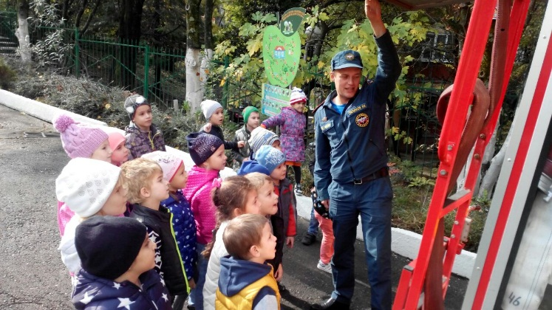
Квест-игры направлены на выполнение определённого проблемного задания, реализующего образовательные цели, с элементами сюжета, ролевой игры, связанного с поиском мест, объектов, людей, информации. Такие ситуации активного применения своих знаний и умений целесообразно проводить с участием родителей воспитанников. Основой эффективности вовлечения в квест-игры семей является развивающее взаимодействие взрослого с ребенком, в процессе которого создаются условия, стимулирующие становление детского субъектного опыта, инициативы и самостоятельности. Атмосфера коллективной интересной и динамичной игры способствует выстраиванию партнерских взаимоотношений между дошкольной организацией и семьями воспитанников, вовлечению семей в образовательное пространство детского сада.
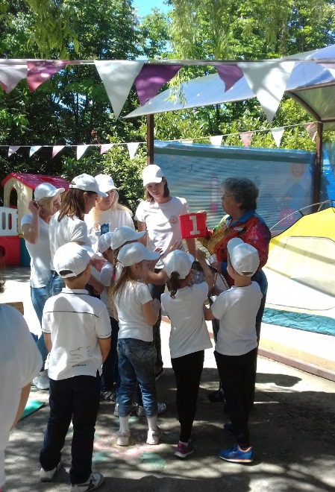
За 2016-2018 гг. на базе МДОБУ центра развития ребенка-детского сада № 86 были проведены городские квест-игры различной тематики: «Мы – за безопасность!», «Будь природе другом», «Путешествие в Лего-сказку», «Земля – наш дом».
За это время в квестах поучаствовало более 350 детей дошкольного возраста и их родителей. С уверенностью можно сказать, что квест-игры – это всегда праздник для детей и родителей, что дает прекрасную возможность не только решить образовательные задачи, но наладить по-настоящему партнерские взаимоотношения с родителями.

Рекомендации по проведению семейных квестов

Процесс организации семейных квест-игр основан на последовательном выполнении 4-х основных этапов:
Этап 1. Исследуем ситуацию и принимаем решение.
Этап 2. Создаем концепцию квест-игры.
Этап 3. Проводим квест-игру.
Этап 4. Контролируем процесс организации квест-игры и оцениваем полученные результаты.
Делать эти шаги предстоит творческой группе педагогов и инициативной группе родителей.
Этап 1. Исследуем ситуацию и принимаем решение.
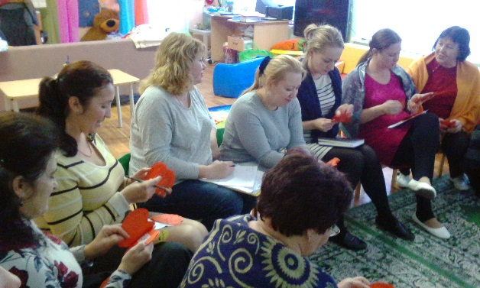
Очень важно определить, какое из направлений развития в данный момент наиболее актуально для дошкольной организации, какие ресурсы (кадровые, материально-технические) имеются в наличии, а какие необходимо восполнить. Также на данном этапе целесообразно изучить образовательные запросы родителей воспитанников: провести анкетирование, соцопрос с целью определения наиболее актуальной тематики квест-игры.
Использование технологии квест-игры позволяет создать условия для полноценного развития личности детей во всех образовательных областях (социально-коммуникативной, познавательной, речевой, художественно-эстетической, физической) согласно требований ФГОС. Квест может проводиться по одной из образовательных областей или по нескольким. Например, квест «Путешествие в Лего-сказку» решает задачи художественно-эстетического и речевого развития. Квест «Будь природе другом» - познавательное развитие, квест «Мы – за безопасность!» - социально-коммуникативное развитие.
Для принятия решения члены творческой и инициативной групп обсуждают и оценивают:
- образовательные потребности детей дошкольного возраста, образовательные запросы родителей;
- условия, имеющиеся в настоящий момент в дошкольной образовательной организации, для проведения квест-игры;
- поддержку направлений квест-игры со стороны социальных партнеров, возможность их активного вовлечения в организацию квеста.
Результат проведенных мероприятий по завершении Этапа 1:
- описание существующей ситуации в количественных и качественных характеристиках;
- обзор имеющихся и требуемых для организации квест-игры ресурсов;
- понимание интересов, мотивов, запросов и возможностей исполнителей, родителей воспитанников;
- определение барьеров и проблем, которые могут возникнуть при организации квест-игры.
После принятия решения об образовательном направлении предстоящей квест-игры переходим к следующему этапу.

Этап 2. Создаем концепцию квест-игры.
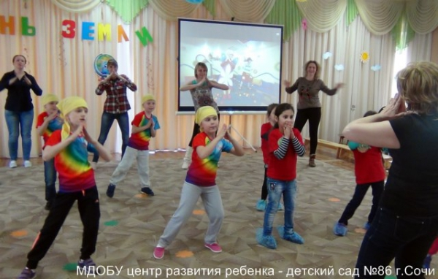
Результатом этого этапа является концепция квест-игры, в которой отражаются образовательные цели и задачи и описана запланированная деятельность.
Разработка концепции квест-игры позволит:
- точнее понять цели и задачи квест-игры, результаты ее реализации с учетом различных категорий потребителей образовательных услуг;
- оценить ресурсы, необходимые для успешной организации квест-игры (оборудование, кадры, специальные знания);
- увидеть риски и возможности, которые могут появиться при проведении квест-игры;
- распределить работу между членами творческой и инициативной групп и запланировать, как контролировать ее проведение.
Этап 3. Проводим квест-игру.
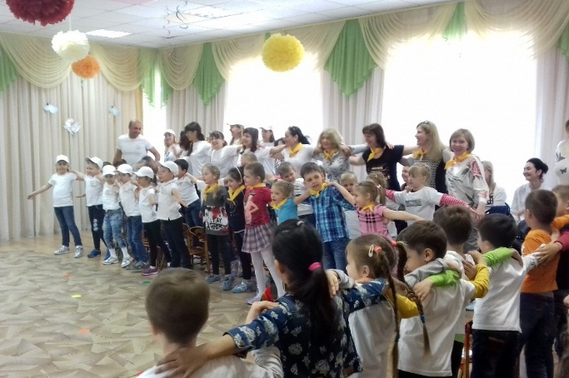
Для того, чтобы успешно организовать квест-игру, членам творческой и инициативной групп необходимо:
- уметь выявить проблемы, неизбежно возникающие при организации квест-игры;
- находить адекватные меры для их решения и предотвращения.

Этап 4. Контролируем процесс организации квест-игры и оцениваем полученные результаты.
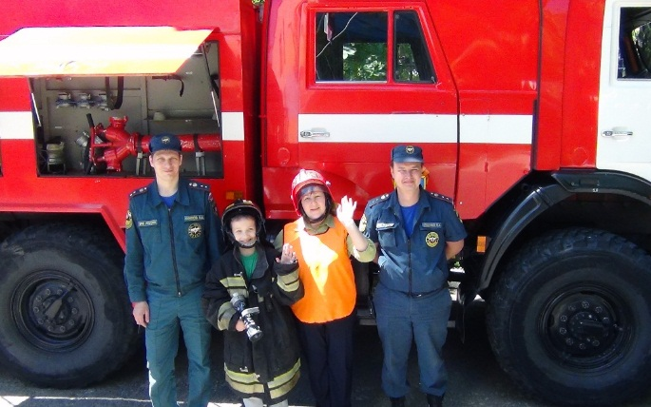
Заключительный этап включает мониторинг процесса организации квест-игры и оценку полученных результатов. На этом этапе обязательно проводится анализ проведенной работы, пишутся отчеты, отмечаются достижения.
Последовательное и сопровождаемое анализом выполнение четырех этапов активно обучает и развивает творческую группу педагогов и приближает достижение образовательных результатов.

Организация городского квеста «Мы – за безопасность!»
(из опыта работы МДОБУ центра развития ребенка-детского сада № 86)

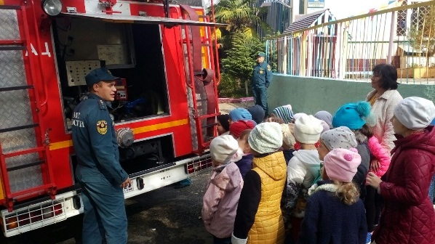
С чего начать организацию семейного квеста в условиях дошкольной образовательной организации?

Этап 1. Исследуем ситуацию и принимаем решение.
Важный принцип данного этапа: «Будь активным!» - вовлечение семей воспитанников в процесс организации квест-игры».
Педагогами творческой группы было организовано анкетирование и интервьюирование родителей воспитанников подготовительных групп «Какое направление развития Вашего ребенка Вы считаете наиболее актуальным в данный момент?». Анализ полученных данных показал, что наиболее актуальной для семей воспитанников является формирование у дошкольников основ культуры безопасности. По результатам объединения полученной информации было выбрано социально-коммуникативное направление развития.
Для восполнения дефицитов ресурсов, имеющихся в дошкольной образовательной организации, было принято решение привлечь внешних социальных партнеров: Центр детского и юношеского туризма г. Сочи, ФГКУ «10 отряд федеральной противопожарной службы по Краснодарскому краю».

Этап 2. Создаем концепцию квест-игры.
Результатом этого этапа является определение целей и задачей квест-игры, описание этапов организации квест-игры, мониторинг процесса организации квест-игры, потребности в ресурсах.
Цели и задачи квеста «Мы – за безопасность!»:
- формирование у дошкольников основ культуры безопасности, определяющих возможность полноценного развития различных форм личностной активности детей, их самостоятельности, творчества во всех видах детской деятельности, способность самостоятельно и безопасно действовать в повседневной жизни (в быту, на природе, на улице и т.д.), неординарных ситуациях, находить ответы на актуальные вопросы собственной безопасности;
- повышение качества образования, совместная деятельность воспитанников во взаимодействии с родителями и педагогами дошкольных организаций г. Сочи;
- обмен опытом работы между педагогами дошкольных образовательных организаций г. Сочи в области социально-коммуникативного развития дошкольников;
- установление дружеских контактов между воспитанниками, педагогами и родителями.
Вид квест-игры: групповой, кратковременный, сюжетный (линейный).
Форма проведения квест-игры: соревнование.

Задания для квест-игры:
1. СТАНЦИЯ «НА ВОДЕ».
Руководитель станции: Совсем скоро начнутся летние каникулы. Многие из вас отправятся купаться в море, речках, прудах. Лето - прекрасная пора для отдыха, а вода - чудесное средство оздоровления организма. Но купание приносит пользу лишь при разумном ее использовании. Умение хорошо плавать - одна из важнейших гарантий безопасного отдыха на воде, но помните, что даже хороший пловец должен соблюдать постоянную осторожность, дисциплину и строго придерживаться правил поведения на воде. Поговорим мы сегодня с вами о безопасном поведении у водоемов зимой и летом.
Итак, наша игра начинается. Вы готовы? (ответ детей)
1 задание. Для детей.
Представьте, вы пришли на берег моря или реки летом. Согласитесь, жара, солнце, хочется искупаться. Поплескаться, поплавать. Умеете ли плавать? (ответы детей.) Итак, вопрос. Вспомните и расскажите по карточкам правила поведения на воде? (на столе лежат картинки, дети должны взять и рассказать правила).
Карточка 1. Не нужно купаться в незнакомом месте, особенно там, где нет других купальщиков.
Карточка 2. Нельзя забегать в воду, не зная ее дна. Ведь дно реки или озера может таить немало опасностей: затопленная коряга, осколки стекла, острые жестянки, глубокие ямы.
Карточка 3. Прежде, чем заходить в воду, посмотрите, как она выглядит. Если цвет и запах не такие, как обычно, купаться в ней нельзя.
Карточка 4. Купаться можно только в сопровождении кого-то из взрослых.
Карточка 5. Нельзя нырять и далеко заплывать в незнакомых местах.
Карточка 6. Во время купания не хватайте друг друга за руки и ноги.
Воспитатель: Молодцы! Вспомнили правила поведения на водоеме.
За каждый правильный ответ – 1 балл.
2 задание. Для родителей.
Воспитатель: Вспомнили мы с вами правила поведения на водоеме. Но, представьте, что мы увидели тонущего человека в пруду. Что мы с вами будем делать? Правильно! Использовать спасательные средства.
Необходимо перечислить подручные средства для спасения утопающего.
Родители перечисляют средства спасения по одному по очереди, не повторяясь (спасательный круг, веревка, лодка, спасательный жилет).
За перечисление всех спасательных средств – 1 балл.
Задание 3. Для родителей.
Необходимо разложить в нужном порядке карточки, иллюстрирующие оказание помощи тонущему человеку.
Карточка 1. Бросьте тонущему человеку плавающий предмет, ободрите его, позовите помощь.
Карточка 2. Добираясь до пострадавшего вплавь, учтите течение реки.
Карточка 3. Если тонущий не контролирует свои действия, подплывите к нему сзади и захватив его за голову, под руку, за волосы, буксируйте к берегу. На берегу необходимо оказать пострадавшему доврачебную помощь, ликвидировать кислородную недостаточность, применять меры.
Молодцы! И с этим заданием справились.
4 задание. Для детей.
Детям предлагается графическое изображение – схема вызова служб спасения. Нужно за определённое время (1 мин.), составить правильную схему вызова одной из служб спасения 1.
Оборудование: Схема вызова скорой помощи, состоящая из набора карточек: (номер телефона 103, назвать что случилось, Ф.И.О сколько лет, адрес больного, свой номер телефона).
2. СТАНЦИЯ «НА ДОРОГЕ».
Руководитель станции: в давние времена, когда не было машин, по улицам ездили и ходили, как кому вздумается. А современные улицы городов заполнены грузовыми и легковыми автомобилями, автобусами, троллейбусами, трамваями. Беспорядок на улицах сделал бы нашу жизнь трудной и опасной: машины постоянно создавали бы заторы, наезжали на пешеходов, сталкивались бы друг с другом. Не доставлялись бы вовремя товары в магазины, письма и газеты в наши дома. Врачи не поспевали бы к больным, взрослые – на работу, дети – в школу…
Чтобы беспорядка не было, ГИБДД составила правила дорожного движения – законы для улиц и дорог. С каждым днем на наших дорогах появляется все больше и больше автомобилей. Высокие скорости и интенсивность движения требуют от водителей и пешеходов быть очень внимательными. Дисциплина, осторожность и соблюдение правил дорожного движения водителями и пешеходами – основа безопасного движения на улице.
Задание 1. Не оценивается.
Внимание, слушайте вопрос для родителей: Ира везет коляску с куклой. Сережа едет на велосипеде. Мама ведет за руку Аленку. Кто из них пассажир, а кто пешеход? (ответ: кукла – пассажир, Ира, мама и Аленка – пешеход).
Задание 2. Для детей.
Транспорт окружает нас повсюду. И даже в сказках его можно встретить. Я предлагаю ответить на шуточные вопросы:
1) Любимый вид транспорта кота Леопольда? (велосипед)
2) Какой подарок сделали родители дяди Федора почтальону Печкину (велосипед)
3) Во что превратила добрая фея тыкву для Золушки? (карету)
4) На чем летал Алладин? (ковер-самолет)
5) На чем катался Кай из сказки снежная королева? (санки)
6) Личный транспорт Бабы Яги (ступа).
За половину правильных ответов – 1 балл.
Задание 3. Конкурс “Разминка”
Команде задают вопросы.
Дети отвечают.
- Когда надо начинать переход улицы, если на перекрестке есть светофор?
- Кому дает команды пешеходный светофор?
- Сколько сигналов у светофора?
- Где пешеходы должны ходить, находясь на улице?
- Где должны ходить пешеходы, если нет тротуара?
- Почему по тротуару надо идти по правой стороне?
За 3 правильных ответа - 2 балла.
Задание 4. Конкурс «Дорожные знаки».
Ребята, а вы знаете, что наши улицы разговаривают? А помогают им в этом дорожные знаки. Знаки мы с вами уже видели, сейчас мы посмотрим, как вы знаете дорожные знаки.
Вниманию детей предоставляется презентация «Знаки», необходимо назвать знак и объяснить, что он означает.
Много есть различных знаков -
Эти знаки нужно знать,
Чтобы правил на дороге
Никогда не нарушать.
1. Знак “Движение пешеходов запрещено”:
2. Знак “Велосипедная дорожка”:
3 Знак “Пешеходный переход”:
4 Знак “Остановка автобуса”:
1 балл – за правильный ответ. Всего за задание – 4 балла.
Подвижная игра «Светофор».
Оборудование: Сигналы светофора. (красный, жёлтый, зелёный) Для профилактики гиподинамии обязательно использование подвижной игры – соревнования. Которая также оценивается. Ведущий показывает сигналы светофора: красный – стоим, жёлтый – ходьба на месте, зелёный – посмотрели по сторонам, только потом пошли. Постепенно воспитатель увеличивает темп игры, пытаясь запутать детей. Кто ошибся, выбывает из игры.
Задание 5. Родителям. Конкурс “Догонялки”.
Ведущий задает командам вопросы (вопросы читаются быстро), кто быстрее ответит.
- Проезжая часть дороги с твердым покрытием. (Шоссе)
- Человек, едущий на транспорте. (Пассажир)
- Человек, совершающий движение пешком. (Пешеход)
- Он бывает запрещающий, разрешающий, информационный. (Знак)
- Место ожидания автобуса. (Остановка)
- Транспорт, работающий от электричества. (Троллейбус, трамвай)
- Номер телефона скорой помощи. (03)
- Место, где на время оставляют свой транспорт. (Стоянка)
- Многоместный автомобиль для перевозки пассажиров. (Автобус)
- Как называется место пересечения дорог? (Перекрёсток)
- По какой стороне тротуара должны идти пешеходы? (По правой)
- Сколько колес у легкового автомобиля? (Четыре)
- Что означает красный сигнал светофора? (Стоп. Движение запрещено)
- Безбилетный пассажир? (Заяц)
- Для кого предназначен тротуар? (Для пешеходов)
- Дорога для трамвая? (Рельсы)
- Что означает зеленый сигнал светофора? (Движение разрешено)
- Место посадки и высадки пассажиров? (Остановка)
1 балл – за половину правильных ответов.
Задание 5. Детям. «Собери знак»
Это задание, ребята, на время. Необходимо как можно быстрее собрать разрезанный дорожный знак. (В этом задании используется три дорожных знака, разрезанных на несколько частей).
1 балл – за каждый правильно собранный знак.

4. СТАНЦИЯ «ПОЖАРНАЯ БЕЗОПАСНОСТЬ»
Руководитель станции: Я загадаю вам загадку, а вы попробуйте отгадать, о ком она.
С огнем бороться мы должны,
С водою мы напарники.
Мы очень людям всем нужны,
Так кто же мы?

Дети: Пожарники.
Хотите пройти школу юных пожарных и стать нашими помощниками? Тогда сейчас мы будем задавать вопросы, а вы все вместе должны ответить: «Это я, это я, это все мои друзья!» Но будьте внимательны…
- Кто, услышав запах гари, сообщает о пожаре?
- Кто из вас, завидев дым, говорит: «Пожар! Горим!»
- Кто из вас шалит с огнем утром, вечером и днем?
- Кто костров не разжигает и другим не позволяет?
- Кто от маленькой сестрички прячет, дети дома спички?
- А признайтесь-ка мне в том, кто из вас шалит с огнем?
- Очень хорошо, ребята! Молодцы! Приступаем к состязанию.
Задание 1.
Пожарный: Тогда ответьте мне на вопросы:
- Какими должны быть пожарные?
- Каких людей не возьмут в пожарные?
- Что необходимо делать, чтобы стать сильными, смелыми, выносливыми?
Ответы детей.
1 балл – за правильное выполнение задания.
Задание 2.
Пожарный: Вспомним правила поведения во время пожара и правила осторожного обращения с огнем.
Показываются картинки, где изображены ситуации с огнём и другие правила безопасности (на воде, в лесу и т.д.) Нужно выбрать те, которые относятся к пожарной безопасности.
- Не играть со спичками;
- Не зажигать костры
- Не оставлять без присмотра утюг, газовую плиту.
- Не поджигать петарды и бенгальские огни самим
- Не хлопать хлопушки самостоятельно, не делать этого дома.
1 балл – за каждый верный ответ.
Пора переходить от теории к практике.
Задание 3.
Членам команд необходимо распутать и аккуратно свернуть «пожарный рукав» (канат). Задание оценивается 1 баллом – за командный дух и правильное выполнение.
Задание 4. Эстафета «Тушение пожара». Между родителями и детьми.
Участники команд поочередно забрасывают в корзину (очаг пожара) мешочки с песком. Побеждает команда, забросившая большее количество мешочков с песком.
Оценивается 1 баллом – за командный дух.
Задание 5. Эстафета «Горит – не горит?»
Командам по очереди предлагается из набора предметов выбрать горящие и не горящие предметы (картина, диван, ванна, стол, зеркало, батареи, фарфоровая посуда – ваза, тарелки, железная посуда – миска, кружка).
1 балл –за каждый верный ответ.
Задание 6. Конкурс «Отгадай загадку».
Пожарный: Ребята, какие вы молодцы! Вы и сильные, и ловкие, и быстрые, и смелые, но сейчас я проверю умеете ли вы загадки отгадывать.
1. Выпал на пол уголёк,
Деревянный пол зажёг,
Не смотри. Не жди, не стой,
А залей его...(водой).
2. Если младшие сестрички
Зажигают дома спички,
Что ты должен предпринять?
Сразу спички те...(отнять).
3. Если где хранится мусор
Или просто старый хлам,
Надо будет потрудиться,
Навести порядок там.
Метлу, лопату надо взять
И быстрее всё... (Убрать).
4. Голова огнем пылает,
Тело тает и сгорает.
Я полезной быть хочу:
Лампы нет – я посвечу. (Свеча)
5. То назад, то вперёд,
Ходит-бродит пароход,
Остановишь - горе.
Продырявит море. (Утюг)
Молодцы, с заданием справились!
1 балл – за каждый верный ответ.
Пожарный: Ребята, курс обучения вы прошли. Поздравляю! Теперь вы помощники пожарных.
5. СТАНЦИЯ «БЕЗОПАСНОСТЬ НА ПРИРОДЕ»
Задание 1. Игра «Съедобное-несъедобное»
На 2-х столах разложены знаки «Съедобное» и «Несъедобное».
Задание: разложить на 2 группы съедобные и несъедобные грибы и ягоды, произрастающие в Краснодарском крае.
За каждый правильный выбор карточки – 1 балл.

Задание 2. Правила безопасности в природе.
Сформулировать правила безопасности на природе, опираясь на картинки.
Рис 1. Не шуми в лесу, не пугай его жителей.
Рис 2. Не трогай и не забирай домой зверей и насекомых.
Рис. 3. Не вырывай растения с корнями. Не губи красоту живой природы.
Рис. 4. Не разводи костры в неположенных местах и без присмотра взрослых.
Рис. 5. На ночь в палатке надо закрывать сетку.
Рис 6. Не лови насекомых, они могут быть опасны.
Рис 7. На природу нужно одевать закрытую одежду.
За каждое правильно сформулированное правило – 1 балл.

Задание 3. «Собери рюкзак»
Необходимо собрать походный рюкзак, выбирая только те предметы, которые будут необходимы в походе.

6. СТАНЦИЯ «СТИХИЙНЫЕ БЕДСТВИЯ».
Звучит песня «У природы нет плохой погоды», муз. А. Петрова.
Руководитель станции: Так ли безобидна природа, как об этом поётся?
Вопрос к детям: Какие природные катастрофы вы знаете? (Смерч, ураган, цунами, землетрясение, оползень, наводнение и т. д.) – за каждый правильный ответ детей – 1 балл.
Задание для родителей: после каждого ответа на экране появляются картинки. За верный ответ – 1 балл.
- Назовите картину И.К. Айвазовского, где изображено природное опасное явление? Как называется это природное явление? (Девятый вал - цунами)
- На этой картине И.И. Левитана изображено опасное стихийное бедствие, которое повторяется каждой весной. Как называется картина? Что за бедствие? («Весна. Большая вода»-половодье).
- Как называется картина Брюллова, где изображена опасная чрезвычайная ситуация, которая произошла в 79 году? («Последний день Помпеи» - землетрясение).
- Маяковский написал картину, на которой изображены дети, бегущие от этого природного явления. Как называется картина? («Дети, бегущие от грозы»).
- Какое произведение А.С. Пушкина посвящено крупному стихийному бедствию? («Медный всадник» - наводнение)
Работа с карточками.
На столе разложены картинки с изображением опасных природных ситуаций: землетрясение, наводнение. Каждая из этих ситуаций предполагает определенную последовательность действий. Выберите карточки и расположите их в порядке осуществления действий. Разложите карточки на 3 группы.
За верную последовательность – 1 балл.

Этап 3. Проводим квест-игру.
Между 2-м и 3-м этапом нет жесткой границы. Общее управление организацией квеста осуществляется координатором (обычно это старший воспитатель или заместитель заведующей по ВМР). Также для координации каждого направления (оформление среды, наградной документации, разработка заданий, музыкальное сопровождение, координация групп участников и т.д.) назначается по одному человеку из творческой группы.
Также в качестве волонтеров привлекаются социальные партнеры: например, при проведении квеста по конструированию нами привлекались студенты педагогического факультета Сочинского государственного университета.
Для того, чтобы успешно вовлекать в организацию и проведение квеста волонтеров, нужно предварительно выяснить, какие группы, организации, кто лично заинтересован в данном мероприятии и кто способен на него влиять. Такой анализ заинтересованных лиц можно проводить как на первом, так и на втором этапе подготовки квеста.
Один из лучших путей привлечения сторонников проекта к активной работе – это своевременное информирование о происходящем. Для привлечения внешних социальных партнеров используется СМИ, сайт дошкольной образовательной организации.
На втором этапе подготовки квест-игры необходимо учесть риски и возможности.
Риск – возможность ущерба для проекта в связи с изменениями как во внешней, так и во внутренней среде. Риск представляет собой неясную, неопределённую ситуацию, где возможен как благоприятный положительный исход, так и отрицательный.
При подготовке квеста необходимо выявить возможные риски, сгруппировать их по сходству, оценить и согласовать, какие варианты управления риском должны быть разработаны и внедрены, кто будет нести ответственность за управление каждым конкретным риском. Результаты проделанной работы заносятся в таблицу регистрации рисков.
Таблица регистрации рисков
№ | Описание риска | Дата распознавания | Вероятность возникновения | Управление риском
 |  |  |  | Действие | Ответственный

Этап 4. Контролируем процесс организации квест-игры и оцениваем полученные результаты.
Мониторинг и оценку эффективности проведения квест-игры можно проводить в форме «работы над ошибками». Ее цель – поиск ответов на следующие вопросы: следует ли тиражировать данную практику; что получилось хорошо, что мы повторим в следующем квесте; от чего следует отказаться, что получилось плохо; что обязательно необходимо ввести в следующем квесте, что не сделали в этом и что следовало бы сделать; что сделаем по-другому при проведении следующего квеста.
Алгоритм проведения «работы над ошибками»:
На 5 листах бумаги формата А1 пишутся приведенные выше вопросы:
- Какую практику следует тиражировать?
- От чего надо отказаться?
- что новое надо использовать?
- Что надо делать по-другому?
- Интересные наблюдения и мысли.
Участники мероприятия (творческая и инициативная группы) записывают ответы на вопросы на стикерах, а затем приклеивают их на нужный лист бумаги (каждый заполняет 3 стикера). Затем участники делятся на 5 команд (по числу вопросов) и анализируют содержащиеся на их плакатах ответы. После этого каждая команда презентует результаты анализа и выносят свои рекомендации.

Удачи в ваших начинаниях!

